SECRETARIA DE HACIENDA Y CREDITO PUBLICO

ANEXO 1 de la Cuarta Resolución de Modificaciones a la Resolución Miscelánea Fiscal para 2006, publicada
el 28 de agosto de 2006.

Al margen un sello con el Escudo Nacional, que dice: Estados Unidos Mexicanos.- Secretaría de Hacienda y Crédito Público.
Anexo 1 de la Resolución Miscelánea Fiscal para 2006
Contenido
A. Formas oficiales aprobadas.
1. Código
2. a 4.
5. Ley del IVA
6.

B.
C. Formatos, cuestionarios, instructivos y catálogos aprobados.
1.
2. (Se deroga).
3. Constancia de Registro en el RFC.
4. a 8.
9. Instructivo para la presentación de información en medios magnéticos.
10 a 13.
D.
E. (Se deroga).
F.

A. Formas oficiales aprobadas.

1. Código

Número | Nombre de la forma oficial | Medio de presentación
Número | Nombre de la forma oficial | Impreso  (Número de ejemplares a presentar) | Electrónico
 | .........................................................................
RX | Formato de avisos de liquidación, fusión, escisión y cancelación al Registro Federal de Contribuyentes  21.6 x 27.9 cms./Carta  Color impresión negra en fondo blanco.  Esta forma es de libre impresión. | Duplicado | –

2. a 4.

5. Ley del IVA

Número | Nombre de la forma oficial | Medio de presentación
Número | Nombre de la forma oficial | Impreso  (Número de ejemplares a presentar) | Electrónico
 | .........................................................................
A-29 | Declaración Informativa de Operaciones con Terceros”  *Programa electrónico www.sat.gob.mx  (Se anexa descripción) | – | *Internet

B.

C. Formatos, cuestionarios, instructivos y catálogos aprobados.

1.
2. (Se deroga).
3. Constancia de Registro en el RFC.
4. a 8.
9. Instructivo para la presentación de información en medios magnéticos.
a) a c)
d) Información de presentación específica.
(1) y (2)
(3) Información para la inscripción de asalariados.
1 a 5.
6. La información de los archivos deberá contener cuatro campos delimitados por comas, exceptuando el primer registro del archivo en cuestión, de acuerdo a lo siguiente:
Primer registro del archivo
Debe ser la clave de R.F.C. del patrón a 12 o 13 posiciones, según corresponda, Persona Moral o Persona Física.
Registros subsecuentes.
Deberán contener 4 columnas delimitados por comas:
- Primera columna. CLAVE C.U.R.P. A 18 POSICIONES del asalariado.
- Segunda columna: Fecha de Inscripción o Suspensión de la relación del asalariado, debe ser en formato DD/MM/AAAA.
- Tercera columna: Marca del indicador de los Ingresos del asalariado de acuerdo a los valores siguientes: (únicamente pueden ser los valores 1, 2, 3, 4, 5 o 6.)
1. Asalariados con ingresos mayores a $300,000.00.
2. Asalariados con ingresos menores o iguales a $300,000.00.
3. Asimilables a salarios con ingresos mayores a $300,000.00.
4. Asimilables a salarios con ingresos menores o iguales a $300,000.00.
5. Ingresos por actividades empresariales asimilables a salarios conforme al artículo 110, fracción VI de la Ley del ISR con ingresos mayores a $300,000.00.
6. Ingresos por actividades empresariales asimilables a salarios conforme al artículo 110, fracción VI de la Ley del ISR con ingresos menores o iguales a $300,000.00.
- Cuarta columna: Tipo de aviso para el asalariado en cuestión de acuerdo a los valores siguientes: (únicamente pueden ser los valores 1 o 2).
1. Inscripción
2. Suspensión
Las columnas no deberán contener títulos o estar vacías.

D.

E. (Se deroga)

F.

Atentamente
México, D.F., a 15 de agosto de 2006.- El Jefe del Servicio de Administración Tributaria, José María Zubiría Maqueo.- Rúbrica.

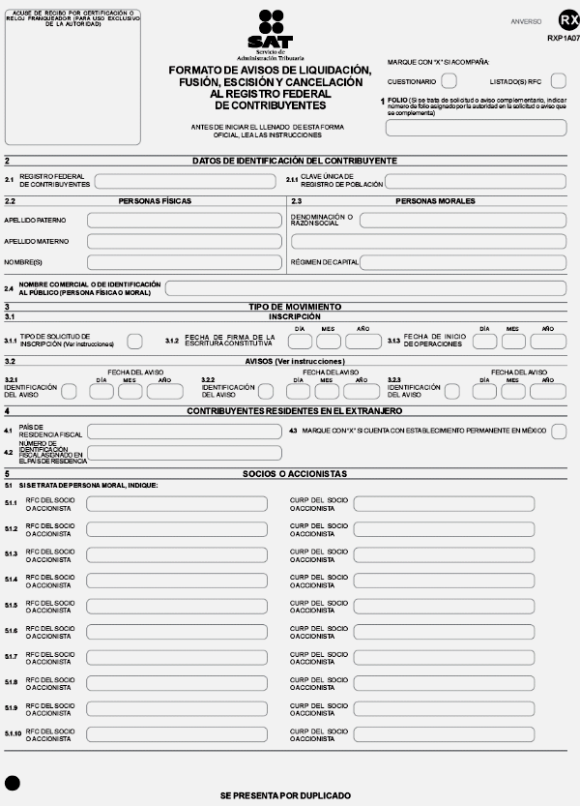

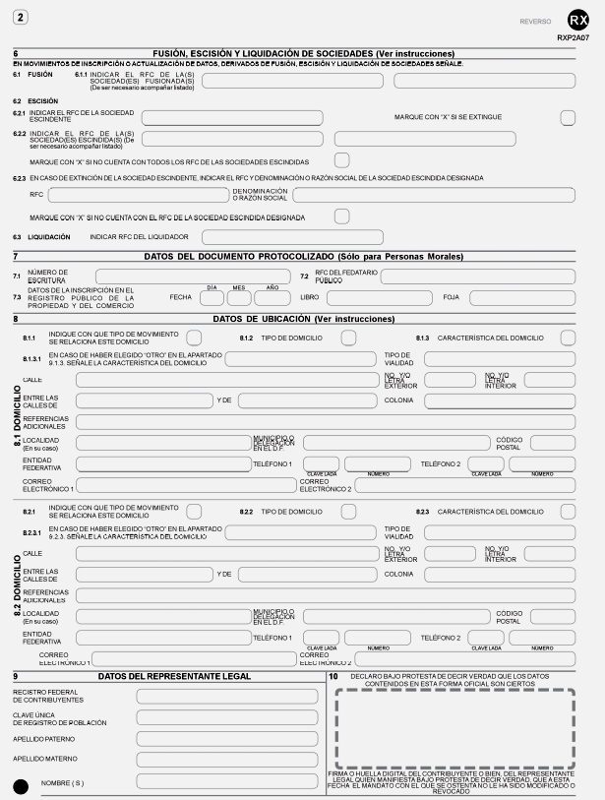

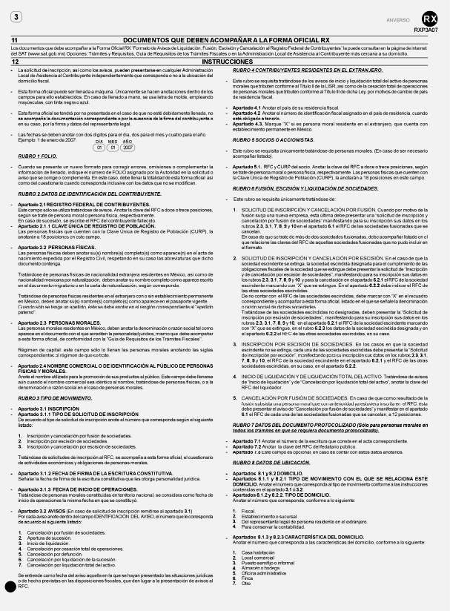



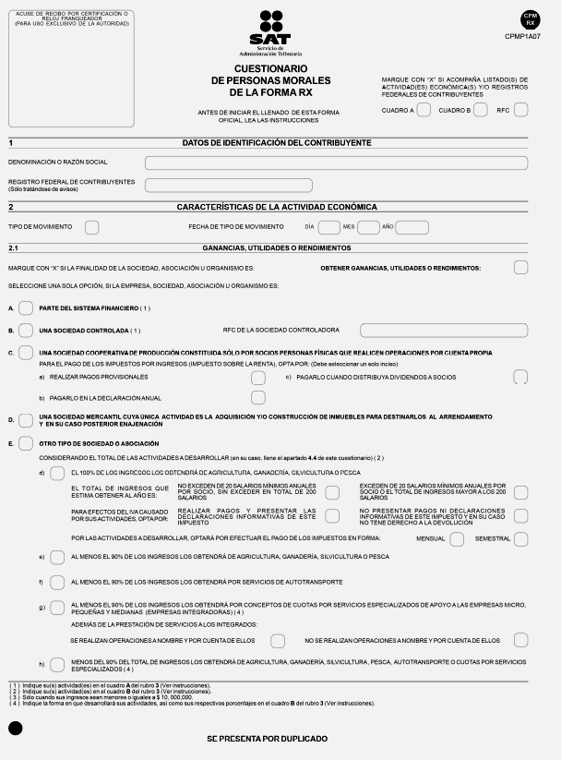

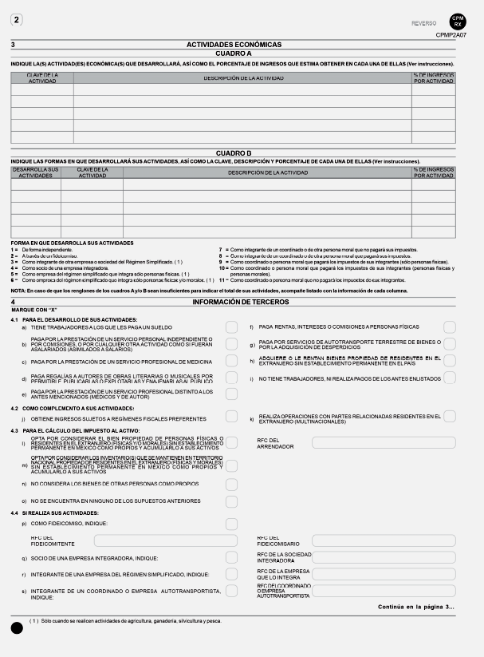

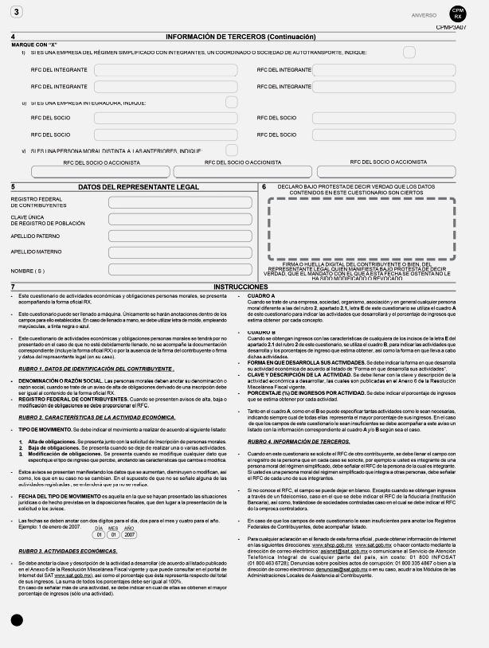
Descripción de la forma oficial A-29 “Declaración Informativa de Operaciones con Terceros”
INFORMACION DE IDENTIFICACION DEL PROVEEDOR O TERCERO
TIPO DE TERCERO
TIPO DE OPERACION
RFC
NUMERO DE ID FISCAL
NOMBRE DEL EXTRANJERO
PAIS DE RESIDENCIA
NACIONALIDAD
INFORMACION DEL IMPUESTO AL VALOR AGREGADO
VALOR DE LOS ACTOS O ACTIVIDADES PAGADOS A LA TASA DEL 15% DE IVA
TOTAL DE LOS ACTOS O ACTIVIDADES PAGADOS A LA TASA DEL 15% DE IVA
MONTO DEL IVA PAGADO NO ACREDITABLE A LA TASA DEL 15% (CORRESPONDIENTE EN LA PROPORCION DE LAS DEDUCCIONES AUTORIZADAS)
TOTAL DEL IVA PAGADO NO ACREDITABLE A LA TASA DEL 15% (CORRESPONDIENTE EN LA PROPORCION DE LAS DEDUCCIONES AUTORIZADAS)
VALOR DE LOS ACTOS O ACTIVIDADES PAGADOS A LA TASA DEL 10% DE IVA
TOTAL DE LOS ACTOS O ACTIVIDADES PAGADOS A LA TASA DEL 10% DE IVA
MONTO DEL IVA PAGADO NO ACREDITABLE A LA TASA DEL 10% (CORRESPONDIENTE EN LA PROPORCION DE LAS DEDUCCIONES AUTORIZADAS)
TOTAL DEL IVA PAGADO NO ACREDITABLE A LA TASA DEL 10% (CORRESPONDIENTE EN LA PROPORCION DE LAS DEDUCCIONES AUTORIZADAS)
VALOR DE LOS ACTOS O ACTIVIDADES PAGADOS EN LA IMPORTACION DE BIENES Y SERVICIOS A LA TASA DEL 15% DE IVA
TOTAL DE LOS ACTOS O ACTIVIDADES PAGADOS EN LA IMPORTACION DE BIENES Y SERVICIOS A LA TASA DEL 15% DE IVA
MONTO DEL IVA PAGADO NO ACREDITABLE POR LA IMPORTACION A LA TASA DEL 15% (CORRESPONDIENTE EN LA PROPORCION DE LAS DEDUCCIONES AUTORIZADAS)
TOTAL DEL IVA PAGADO NO ACREDITABLE POR LA IMPORTACION A LA TASA DEL 15% (CORRESPONDIENTE EN LA PROPORCION DE LAS DEDUCCIONES AUTORIZADAS)
VALOR DE LOS ACTOS O ACTIVIDADES PAGADOS EN LA IMPORTACION DE BIENES Y SERVICIOS A LA TASA DEL 10% DE IVA
TOTAL DE LOS ACTOS O ACTIVIDADES PAGADOS EN LA IMPORTACION DE BIENES Y SERVICIOS A LA TASA DEL 10% DE IVA
MONTO DEL IVA PAGADO NO ACREDITABLE POR LA IMPORTACION A LA TASA DEL 10% (CORRESPONDIENTE EN LA PROPORCION DE LAS DEDUCCIONES AUTORIZADAS)
TOTAL DEL IVA PAGADO NO ACREDITABLE POR LA IMPORTACION A LA TASA DEL 10% (CORRESPONDIENTES EN LA PROPORCION A LAS DEDUCCIONES AUTORIZADAS)
VALOR DE LOS ACTOS O ACTIVIDADES PAGADOS EN LA IMPORTACION DE BIENES Y SERVICIOS POR LOS QUE NO SE PAGARA EL IVA (EXENTOS)
TOTAL DE LOS ACTOS O ACTIVIDADES PAGADOS EN LA IMPORTACION DE BIENES Y SERVICIOS POR LOS QUE NO SE PAGARA EL IVA (EXENTOS)
VALOR DE LOS DEMAS ACTOS O ACTIVIDADES PAGADOS A LA TASA DEL 0% DE IVA
TOTAL DE LOS DEMAS ACTOS O ACTIVIDADES PAGADOS A LA TASA DEL 0% DE IVA
VALOR DE LOS ACTOS O ACTIVIDADES PAGADOS POR LOS QUE NO SE PAGARA EL IVA (EXENTOS)
TOTAL DE LOS ACTOS O ACTIVIDADES PAGADOS POR LOS QUE NO SE PAGARA EL IVA (EXENTOS)
IVA RETENIDO POR EL CONTRIBUYENTE
TOTAL DE IVA RETENIDO POR EL CONTRIBUYENTE
TOTAL DE IVA TRASLADADO AL CONTRIBUYENTE EXCEPTO IMPORTACIONES DE BIENES Y SERVICIOS (PAGADO)
TOTAL DE IVA PAGADO EN LAS IMPORTACIONES DE BIENES Y SERVICIOS
IVA CORRESPONDIENTE A LAS DEVOLUCIONES, DESCUENTOS Y BONIFICACIONES SOBRE COMPRAS
TOTAL DEL IVA CORRESPONDIENTE A LAS DEVOLUCIONES, DESCUENTOS Y BONIFICACIONES SOBRE COMPRAS

Catálogos de la forma oficial A-29 “Declaración Informativa
de Operaciones con Terceros”
Tipo de Tercero
Proveedor Nacional
Proveedor Extranjero
Accionistas, Socios o Integrantes
Retenciones (excepto proveedores)
Proveedor global

Tipo de Operación
Dividendos provenientes de CUFIN
Dividendos no provenientes de CUFIN
Utilidades por reembolso o reducción de capital
Utilidades por liquidación de la persona moral
Dividendos provenientes de CUFINRE
Remanente distribuido por personas morales no lucrativas
Adquisición de otros bienes intangibles
Premios
Prestación de Servicios Profesionales
Arrendamiento de Inmuebles
Intereses
Otros
IEPS retenido a contribuyentes

____________________________

